**LAPORAN**

**AgileTeknik Festival Day 1**

**Nama : Irvan Aditya Kurniawan**

**Kelas : 1 D4 IT B**

**NRP : 3124600044**

1. **Apa Yang Paling Berkesan**

* Menurut saya, yang paling berkesan disini adalah bagaimana event ini dapat direalisasikan dalam bentuk online menggunakan penerapan 3d yang seakan-akan membuat saya berada langsung pada tempat event berlangsung. Dan juga booth dan avatar serta fitur-fitur pendukung seperti video call dan chat online membuat event ini tetap sangat menarik bagi saya walaupun diakses secara online.

1. **Resume Pitching**

* **GoAT**

**Deskripsi :** GoAT adalah sebuah aplikasi yang mendorong usernya untuk lebih aktif dengan berkeliling menggunakan peta interaktif, dengan menggunakan sistem XP dan Coin aplikasi ini mendorong penggunanya untuk menyelesaikan misi sembari menerapkan gaya hidup sehat.

**Fitur :**

* + Peta Real Time
  + Klaim XP & Rank Sistem
  + Quizdengan beberapa kategori soal

**Foto Booth**

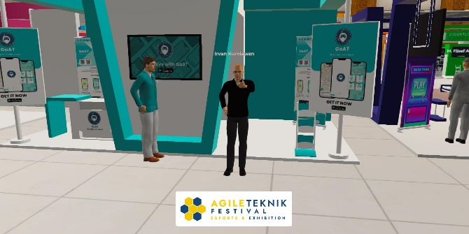

* **EtoV**

**Deskripsi :** EtoV adalah sebuah aplikasi yang membantu dalam penerapan elektronik voting, aplikasi ini di bangun di dua platform berbeda yakni, mobile dan web serta penerapan desain antar muka yang mudah dipahami pengguna, membuat EtoV menjadi alternatif bagi organisasi-organisasi di kampus Pens untuk melakukan pemungutan suara.

**Fitur :**

* + View Kandidat
  + Vote Kandidat
  + Result Vote

**Foto Booth**

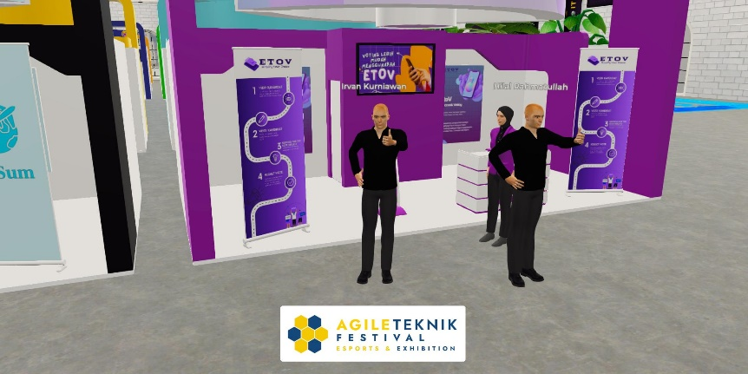

1. **Masukkan ATFest Day 1**

* Masukkan dari saya mungkin karena berbasis online dan memiliki banyak pengunjung, membuat antrian untuk videoCall sangat lama. Mungkin masukan dari saya untuk videoCall bisa dijadikan antrian tetapi masih bisa berkeliling mengunjungi booth-booth yang lain, karena saya merasa bosan harus menunggu antrian tanpa melakukan apapun. Serta mungkin bisa diberikan video presentasi untuk tiap booth-booth yang bisa langsung diakses agar bisa lebih memahami produk2 yang disediakan tiap booth.